Crèdit: Xarxes Locals – UF3: Resolució d'incidències en xarxes locals | Pràctica UF3 – Ex.7
Nivell – Cicle SMX 1er | Curs: | 2022/2023

Cognoms i nom : | Victor Alvarez Calvo | Data: | 23/05/2024

Exercici 7 - Nagios

Primera part: Configurar l’entorn.

Nagios és un conjunt d’eines software per a la monitorització d’ordinadors i xarxes. Per a realitzar aquest exercici utilitzarem el Nagios XI en una màquina virtual. Des de la nostra màquina física accedirem al panell de control i afegirem alguns ordinadors a monitoritzar, entre ells el nostre.

1.- Instal.lar Nagios.
1.1. Descarregar la OVA per Virtual Box i instal·lar-la.
https://drive.google.com/file/d/1kVtai6AqAAbB2VmjYZ_bN_meJvNnO_Y3/view?usp=share_link

- es recomana canviar la configuració de pantalla a VMSVGA.
-deixar adaptador pont a VirtualBox i seleccionar la teva tarjeta de xarxa.

1.2. Arrancar la màquina virtual i anota la IP, el usuari i password mostrats per pantalla.
(si desapareix el cursor, recuperar amb “ctrl” (dreta)

2.- Prova a accedir a Nagios des del teu navegador amb la ip que has anotat.
Si funciona passa al punt 3.
Si no funciona configura Ubuntu per ser un client de Nagios utilitzant SNMP.
2.1 Descarregar i instal·lar snmpd per Ubuntu (sudo apt-get install snmpd)
2.2 Editar el fitxer /etc/snmp/snmpd.conf
Afegir la linea al final del fitxer( pots utilitzar l’editor “sudo nano”)
utilitzant la ip anotada al punt anterior, per exemple:
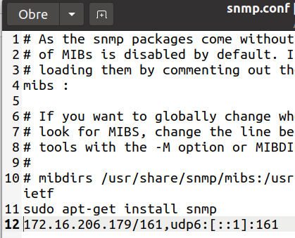
172.16.206.179/161,udp6:[::1]:161

2.3 Re-arrancar el servei SNMP: sudo snmpd (start/restart/stop)

Si no funciona Nagios: Agregar una regla d’entrada al firewall per permetre a Nagios accedir al host (ufw allow 161/udp )
https://www.site24x7.com/help/admin/adding-a-monitor/configuring-snmp-linux.html#ubuntu

3. Connectar Ubuntu amb el servidor Nagios.
3.1 Al navegador introduir la ip del teu Nagios i complerta l’assistent amb un nou password per l’usuari nagiosadmin.
3.2 Al entrar seleccionar opció Trial:
si ens demana un codi el podem obtenir a https://www.nagios.com/start-trial/

4.- Afegirem ordinadors a monitoritzar mitjançant un Run Auto-Discovery
(Comprova que tens funcionant el servei ntopng al teu ordinador)
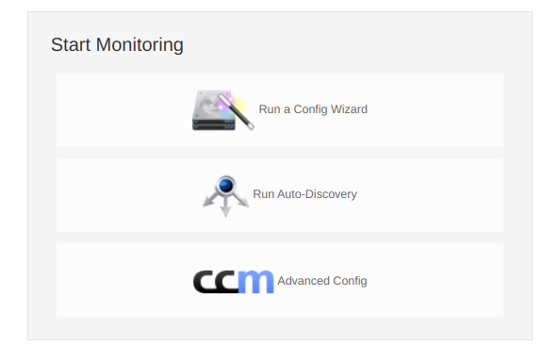
4.1 Selecciona la teva xarxa (per exemple la 172.16.206.0/24 a l’aula)
4.2 Ha trobat nous hosts (Discovered Items)? Comprova a View Jobs Results quin son..i afegeix-los a equips a monitoritzar amb Processing Options/Configure Basic Monitoring/New hosts. (Al teu ordinador, marca la casella per monitoritzar el port 3000 corresponent al servei ntopng)

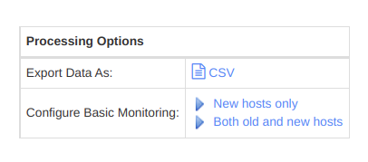

4.3 Obre el Network Status Map i fes una impressió de pantalla.
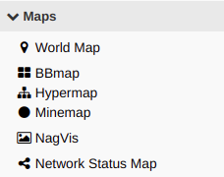

4.4 Comprova a Service status que el port 3000 del teu ordinador està funcionant: el pots identificar per la IP i comprovar els serveis que es monitoritzen.

5 Crea un nou dashboard amb el teu nom.
5.1 Afegeix els dashlets de Darreres Alertes i el de Mapa de Mines.
5.2 Dins la opció Configure / Core config manager, entra a monitoring services i configura el servei ntopng del teu ordinador com a crític al service management.
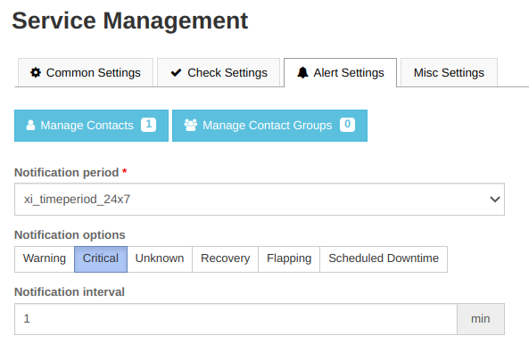
5.3 Mostra l’estat d’aquest servei al teu dashboard, comprova que està funcionant.
5.4 Atura el servei al teu ordinador físic des de la terminal amb la comanda service ntopng stop
5.5 Torna al teu dashboard i comprova si canvia d’estat.
5.6 Ves a Latest Alerts i busca l’error que ha generat.
5.7 Pots fer que t’envii un e-mail quan el servei deixa de funcionar? (pista: al Account Information
hi ha l’adreça d’email de l’administrador...)

